Projeto Pizzaria

Especificação Funcional EF06 - Cadastro de Compras

***Equipe***

*Alex Clayton*

*Arthur Lopes*

*Cauan Ramos*

*Emerson Giovanelli*

*Raphael Vieira*

Sumário

Histórico de revisão

Objetivos

Comportamento funcional

1) Carga da página

2) Calculo do total

3) Inclusão

4) Cancelmaneto de operação

Validação

# 

# Histórico de revisão

|  |  |  |  |
| --- | --- | --- | --- |
| Versão | Descrição | Data | Autor |
| 1.0 | Criação do documento | 26/8/2014 | Raphael Vieira |
| 1.1 | Adição de telas de prototipagem e aprofundamento do documento | 26/8 | Raphael Vieira |

# Objetivos

Este documento descreve os elementos e procedimentos funcionais referentes ao cadastro de compras feitas pelo estabelecimento de seus fornecedores.

Protótipo

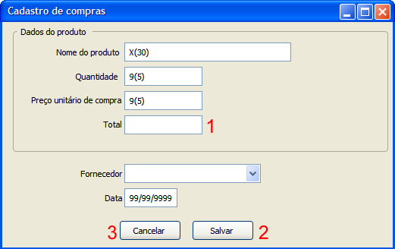

**- Tela principal do gerenciamento de funcionários -**

*Obs.: Esta tela serve propósitos meramente ilustrativos e não representa o estado final da mesma.*

# Comportamento funcional

## 1) Carga da página

O usuário entra na página para cadastrar uma compra, com base na nota fiscal dos produtos enviados pelo fornecedor(sejam eles, embalagens, insumos e/ou bebidas).

* **Dados do produto:**
  + **Nome do produto:** Campo alfa-numérico de no máximo 30 caracteres destinado ao nome do produto comprado do fornecedor
  + **Quantidade:** Campo numérico de no máximo 5 dígitos destinado a quantidade em suas devidas proporções variando de tipo de produto.Exemplo: Queijo compra-se em peças.Embalagens em caixas.
  + **Preço unitário de compra:** Campo numérico de no máximo 6 dígitos destinado ao preço dos produtos, de acordo com a nota emitida na compra.
  + **Total:** Campo numérico decimal de no máximo 6 caracteres destinado ao valor total da compra feita pelo empreendimento.
* **Fornecedor:** Campo de Dropdown para escolher o fornecedor de qual os produtos foram comprados.
* **Data:**
  + **Data:** A data será incluída no cadastro automaticamente, de acordo com a data e hora do sistema, no momento da inclusão da compra no mesmo.

## 2) Calculo do total

Assim que as informações da quantidade e do preço dos produtos comprados forem ambas informadas, a coluna de “*Total*” (1) automaticamente preenche o campo com a informação resultante da equação da compra.

## 3) Inclusão

Após ter os campos do formulário corretamente preenchidos, acionar o botão “Salvar” (2) envia as informações da compra para o banco de dados.

## 4) Cancelmaneto de operação

Ao acionar o botão “Cancelar” (3), a janela do formulário se fecha.

## Validação

Para a inclusão no banco, é necessário preencher todos os campos do formulário.